Министерство образования и науки Челябинской области
Государственное бюджетное профессиональное образовательное учреждение
«ЮЖНО-УРАЛЬСКИЙ МНОГОПРОФИЛЬНЫЙ КОЛЛЕДЖ»

Сборник
контрольных заданий,
экзаменационных материалов
для студентов заочного отделения 3 курса

Вариант № 2

Специальность:
40.02.02 «Правоохранительная деятельность»

Челябинск
2023 г.
Министерство образования и науки Челябинской области
государственное бюджетное профессиональное образовательное учреждение
«ЮЖНО-УРАЛЬСКИЙ МНОГОПРОФИЛЬНЫЙ КОЛЛЕДЖ»
УЧЕБНЫЙ ПЛАН-ГРАФИК
НА 2023-2024 УЧЕБНЫЙ ГОД
СПЕЦИАЛЬНОСТЬ 40.02.02
ПРАВООХРАНИТЕЛЬНАЯ ДЕЯТЕЛЬНОСТЬ
III КУРС
ГРУППЫ ПД–331

12.09.2023 г. - 14.09.2023 г. - УСТАНОВОЧНАЯ СЕССИЯ

07.11.2023 г. - 22.11.2023 г. - ЭКЗАМЕНАЦИОННАЯ СЕССИЯ

06.02.2024 г. – 21.02.2024 г. ЭКЗАМЕНАЦИОННАЯ СЕССИЯ
Наименование дисциплины | Контрольные/курсовые работы | Сроки выполнения | Экзамены | Зачеты
Криминалистика | 1 | первый день сессии |  | ДЗ
Тактико-специальная подготовка | 1 | первый день сессии |  | ДЗ
МДК 02.01. Основы управления в правоохранительных органах | Курсовая работа | первый день сессии | +
МДК.01.02 Огневая подготовка | 1 | первый день сессии |  | ДЗ
Иностранный язык | - | - |  | ДЗ
МДК.01.04 Специальная техника | - | первый день сессии |  | З-т
МДК.01.05 Делопроизводство и режим секретности | 1 | первый день сессии |  | З-т
Криминология и предупреждение преступлений | - | - | +
ВСЕГО | 4/1 |  | 2 | 6

Зав. заочным отделением И.А. Власова

ПАМЯТКА ДЛЯ СТУДЕНТОВ-ЗАОЧНИКОВ

Общие положения
Заочная форма обучения – форма организации учебного процесса, которая сочетает в себе черты дневного образования и самообучения. Большой объём знаний (70%) студенты заочного отделения осваивают самостоятельно. Однако в соответствии с государственными стандартами подготовка специалистов среднего звена по заочной форме обучения осуществляется по тем же учебным планам, в том же объеме и с тем же перечнем изучаемых дисциплин, что и дневная.
Диплом о среднем профессиональном образовании един как для студентов очной формы, так и для заочников. Форма обучения не указывается в приложении к диплому.

Контрольная работа
В межсессионный период студенты выполняют контрольные работы по отдельным дисциплинам, в соответствии с учебным планом специальности. В учебном году не может быть предусмотрено более 10 контрольных работ. По одной дисциплине может быть предусмотрено не более двух контрольных работ в год.
Контрольные работы студенты должны выполнять по учебному графику и предоставлять в колледж в указанные сроки.
Выполнение контрольной работы является итогом самостоятельной работы заочника над соответствующими разделами учебной дисциплины.
Контрольная работа не должна сводиться к копированию текста учебника или монографии. Необходимо на основе изученного материала подготовить обобщающий ответ, содержащий наиболее важные положения по существу темы задания. Необходимо стремиться к проявлению самостоятельности в подаче материала, использовать дополнительные источники, последнюю информацию, проводить связь теории с жизнью, находить примеры в своей практической деятельности.
При выполнении контрольных работ студент должен руководствоваться следующими требованиями:
- Работа выполняется в печатном виде.
- Объем контрольной работы не должен превышать 15 страниц печатного текста.
- Работа должна выполняться самостоятельно.
- Ответы на заданные вопросы должны быть сформулированы ясно и достаточно полно.
- Термины и обозначения, сокращения слов употреблять только принятые в рекомендованной литературе.
- Решение задач должно сопровождаться объяснениями, показывающими ход рассуждений учащегося, с обязательной ссылкой на нормативные материалы.
- Работа должна быть правильно оформлена.
При оформлении работы указание темы задания (контрольного вопроса) и приведение плана ответа обязательно. Можно использовать предлагаемый примерный план или внести в него изменения.
Страницы работы должны иметь поля: левое – 30 мм, верхнее и нижнее не менее 25 мм, правое – 10 мм.
Все страницы текста, включая иллюстрации и приложения, нумеруются по порядку от титульного листа до последней страницы без пропусков, повторений, литерных добавлений. Первой страницей считается титульный лист, на нем цифра 1 не ставится. Порядковый номер печатается в середине верхнего поля страницы.
Текст работы печатается шрифтом 14 размера через 1 интервал на одной стороне стандартного листа белой бумаги. Абзацный отступ должен быть одинаковым и равен пяти знакам.
Заголовки отделяются от текста сверху и снизу тремя интервалами. Текст на иностранном языке может быть целиком впечатан или вписан от руки.
В тексте контрольной работы не должно быть сокращений слов, за исключением общепринятых.
Готовый вариант необходимо сброшюровать, на титульном листе указать: полное наименование учебного заведения; название работы, фамилию, инициалы, учебную группу автора работы; фамилию, инициалы преподавателя; место и год написания работы.
В особом внимании нуждается оформление подстрочной ссылки и списка используемых источников, который является составной частью контрольной работы. Этот список помещается в конце работы.
Список источников и литературы охватывает все документы, использованные при выполнении письменной работы (Приложение № 1).
В начале списка указываются законодательные и нормативные документы, при этом они располагаются по значимости, а внутри каждой выделенной группы документов – в хронологическом порядке. Далее указываются монографии, затем статьи, опубликованные в периодических изданиях, и в заключении учебная литература.
Все разделы контрольной работы должны быть изложены в строгой логической последовательности и взаимосвязи.

Проверка контрольной работы
По завершении студентом контрольной работы преподаватель проверяет ее и вместе с письменной рецензией возвращает студенту для ознакомления.
Контрольная работа оценивается по двухбалльной системе: «зачтено», «не зачтено».
Если в контрольной работе содержатся грубые теоретические ошибки, механическое изложение цитат, отсутствует фактический материал, недостаточно использованы литературные источники, то она получает оценку «не зачтено».
Студентам, получившим неудовлетворительную оценку по контрольной работе, предоставляется право выбора новой темы контрольной работы или, по решению преподавателя, доработки прежней темы и определяется новый срок для ее выполнения.
Все работы и рецензии необходимо сохранить и предъявлять экзаменатору при сдаче экзаменов зачетов.

Приложение № 1

Пример оформления списка используемых источников

СПИСОК ИСПОЛЬЗОВАННЫХ ИСТОЧНИКОВ

- Налоговый кодекс РФ: части первая и вторая [Текст]: – М.: Омега-Л, 2020. – 694с.
- О применении контрольно-кассовой техники при осуществлении наличных денежных расчетов и (или) расчетов с использованием платежных карт: федеральный закон от 22.05.2019 N 54-ФЗ [Текст] //: Справочно-правовая система Консультант Плюс
- О развитии малого и среднего предпринимательства в Российской Федерации: федеральный закон от 24.07.2007г. № 209-ФЗ (в ред. ФЗ от18.10.2007 N 230-ФЗ) [Текст] //: Справочно-правовая система Консультант Плюс
- Адыгова, Ф.К. Анализ и планирование налоговых поступлений: теория и практика [Текст] / под ред. Ф.К. Садыгова – М.:Издат-во экономическо-правовой литературы, 2016.
- Андреев, Н.М. О применении системы налогообложения в виде ЕНВД для отдельных видов деятельности [Текст] / Н.М. Андреев // Налоговый вестник. – 2017. – № 3. – С. 79-87.
- Андреев, Н.М. Практика применения специальных налоговых режимов [Текст] / Н.М. Андреев // Налоговый вестник. – 2017. – № 9. – С. – 87-91.

МДК 01.05 Делопроизводство и режим секретности

Вопросы к зачету:

1. Понятие «документ». Юридическая сила документа.
2. Понятие «реквизит документа», состав реквизитов.
3. Правила оформления реквизитов.
4. Виды служебных документов, использующихся в деятельности органов УИС.
5. Понятие «протокол» и особенности его подготовки и оформления.
6. Понятие «акт» и особенности его подготовки и оформления.
7 .Понятия «план», «рапорт» и особенности их подготовки и оформления.
8. Понятие «документооборота» и проблемы его совершенствования.
9. Организация доставки документов.
10. Правила обработки поступившей документации.
11. Правила обработки отправляемых документов.
12. Порядок прохождения внутренних документов.
13. Контроль исполнения документов в юриспруденции и в УИС.
14. Сроки исполнения документов.
15. Регистрация документов, ее виды.
16. Передача электронного сообщения.
17. Факсимильная связь.
18. Прием и обработка телефонограмм.
19. Прием и обработка телетайпограмм.
20. Организация деятельности машинописного бюро.
21. Понятие «дело», правила его формирования.
22. Правила оформления дела.
23. Правила подготовки и оформления нормативных правовых актов (общие понятия).
24. Понятие «государственная тайна». Перечень сведений, составляющих государственную тайну в области оперативно-розыскной деятельности.
25. Принципы отнесения сведений к государственной тайне.
26. Сведения, не подлежащие отнесению к государственной тайне.
27.Степень секретности сведений, составляющих государственную тайну и грифы секретности этих носителей.
28. Порядок засекречивания сведений, составляющих государственную тайну.
29. Порядок допуска к государственной тайне.
30. Основания для отказа в допуске к государственной тайне.
31. Ограничения прав граждан, допущенных к государственной тайне.
32. Ответственность за нарушение законодательства Российской Федерации о государственной тайне.
33. Социальные гарантии, установленные должностным лицам и гражданам, допущенным к государственной тайне.
34. Допуск предприятий, учреждений и организаций к проведению работ, связанных с использованием сведений, составляющих государственную тайну.
35. Условия прекращения допуска должностного лица или гражданина к государственной тайне.
36. Органы защиты государственной тайны.
37. Обязательства работника, допущенного к сведениям, составляющих государственную тайну.
38. Требования, предъявляемые к режимному помещению.
39. Нормативные документы, регламентирующие режим секретности. 44. Обязанности работника, при получении отпечатанного секретного документа.
40. Правила упаковки секретных документов в пакет для отправки. 46.3апреты, связанные с проведением секретных работ.
41. Оформление секретных документов.
42. Порядок получения секретных документов в режимно-секретном подразделении.
43. Доставка секретных документов.
44. Понятия «режим секретности», «секретные работы».

Учебно-методическое и информационное обеспечение обучения Основные нормативно-правовые акты

1. Федеральный закон от 13.12.1996 года № 150 ФЗ «Об оружии»// СЗ РФ. 1996. № 51. Ст.4973.
2. Федеральный закон от 12.08.1995 № 144-ФЗ (ред. от 28.06.2013) «Об оперативно-розыскной деятельности» // «Российская газета», № 160, 18.08.1995.
3. Федеральный закон от 28.12.2010 N 390-ФЗ «О безопасности» // «Российская газета», « 295, 29.12.2010.
4. Закон Российской Федерации «Об учреждениях и органах, исполняющих уголовные наказания в виде лишения свободы» от 21 июля 1993 года.
5. Федеральный закон от 6 февраля 1997 года «О внутренних войсках МВД РФ»// СЗ РФ. 1997. № 6. СТ.711; 1998. № 16. Ст. 1796.
6. Федеральный закон от 07.02.2011 N 3-ФЗ (ред. от 02.07.2013) «О полиции» // "Российская газета", № 25, 08.02.2011.
7. Указ Президента РФ от 12.05.2009 № 537 «О Стратегии национальной безопасности Российской Федерации до 2020 года» // «Российская газета», № 88, 19.05.2009.
8. «Доктрина информационной безопасности Российской Федерации» (утв. Президентом РФ 09.09.2000 № Пр-1895) // «Российская газета», № 187, 28.09.2000.
9. Приказ ФССП РФ от 03.03.2005 № 30 № «Об утверждении Курса стрельб из боевого ручного стрелкового оружия для судебных приставов по обеспечению установленного порядка деятельности судов Федеральной службы судебных приставов».

Основные источники:

Бахтеев Д. В. Начальная профессиональная подготовка и введение в специальность: провоохранительная деятельность : учебник для СПО [Текст] / Д.В.Бахтеев - Научная школа: Уральский государственный юридический университет (г. Екатеринбург ), 2018/ Гриф УМО СПО (ЭБС ЮРАЙТ)
- Лапин, Е. С. Оперативно-розыскная деятельность: учебник и практикум для СПО [Текст] / Е. С. Лапин.- М.: Юрайт, 2018.- 288 с.
- Воронков, Л. Ю. Тактико-специальная подготовка: учеб. Пособие [Текст] / Л.Ю. Воронков.- М.: ЮСТИЦИЯ, 2018.- 254 с.

Дополнительные источники:
- Оперативно-розыскная деятельность: учебник [Текст] / Под ред. К. К. Горяинова.- ИНФРА-М, 2002.-XXII, 794 с.
- Пшенко, А. В. Документационное обеспечение управления: учебник для студ. учреждений сред. проф. образования [Текст] / А. В. Пшенко, Л. А. Доронина.- М.: Академия, 2013.- 224 с.
- Пшенко, А. В. Документационное обеспечение управления. Практикум: учебник для студ. учреждений сред. проф. образования [Текст] / А. В. Пшенко, Л. А. Доронина.- М.: Академия, 2012.- 160 с.

Интернет-ресурсы

- Сайт «Виртуальная школа частного охранника»: http://www.webohrannik.ru.
- Учебные видео-фильмы по тактико-специальной подготовке: http://www.youtube.com/watch?v=DkjfL5Bg-hQ.
3. Сайт «Спецназ»: http://specnazof.narod.ru/index.htm.

МДК 05.01 Делопроизводство и режим секретности

Контрольная работа
Вариант – 2

Контрольный вопрос: Деловое письмо.

Примерный план:
- Письмо - массовый способ обмена деловой информации.
- Деловой этикет.
- Требования к написанию текста, письма.
- Классификация писем.

Практические задания:
    - Оформить ответное письмо – Петровой Н.П., проживающей в Челябинске, ул. Сталеваров, д.8, кв.5 от имени начальника отдела полиции «Металлургический» о факте работы в отделе полиции.
    - Оформить приказ по личному составу об увольнении за нарушение трудовой дисциплины.

Методические рекомендации:
По теоретическому вопросу необходимо дать полное понятие делового письма в условиях унификации. Отразить полную классификацию писем.
Дать характеристику деловому этикету. Структура текста, стиль письма, применяемые словосочетания.
По практическим заданиям на формате А4 оформить письмо – ответ, приказ по личному составу - по унифицированной форме №Т-8.
Формат бумаги А4 или А5. Учесть ГОСТ Р 7.0.97-2016.

Нормативный материал
    - Федеральный закон РФ от 22.10.2004 № 125-ФЗ «Об архивном деле в РФ».
    - Федеральный закон РФ от 02.05.2006 №59-ФЗ «О порядке рассмотрения обращений
граждан Российской Федерации».
    - Федеральный закон РФ от 27.07.2006 № 149-ФЗ «Об информации, информационных
технологиях и о защите информации».
4.Федеральный закон РФ от 29.06.2015 N 162-ФЗ "О стандартизации в Российской
Федерации".
5.Приказ Минкультуры России от 08.11.2005 № 536 «О Типовой инструкции по дело
производству в федеральных органах исполнительной власти».
6. Приказ Федерального агентства по техническому регулированию и метрологии от
17.10.2013 г. N 1185-ст Национальный стандарт РФ ГОСТ Р 7.0.8-2013 "Система стандартов по
информации, библиотечному и издательскому делу. Делопроизводство и архивное
дело. Термины и определения".
7.Приказ Росстандарта от 08.12.2016 N 2004-ст "ГОСТ Р 7.0.97-2016. Национальный
стандарт Российской Федерации. Система стандартов по информации, библиотечному и издательскому делу. Организационно-распорядительная документация. Требования к оформлению документов".
8. Постановление Госкомстата РФ от 05.01.2004 №1 «О первичных учетных
документах».
9. Постановление Минтруда РФ от 10.10.2003 №69 «Об утверждении Инструкции
по заполнению трудовых книжек».

Дополнительная литература
- Пшенко, А.В. Документационное обеспечение управления: учебник для студентов
учреждений среднего профессионального образования.- 12-е изд., перераб. и доп. - М.: Издательский центр «Академия», 2013. – 224 с.

МДК. 01.02 Огневая подготовка
Контрольная работа
Вариант 2

Задание 1. Составить таблицу «Причины и способы устранения задержки при стрельбе».

Причины задержки при стрельбе. | Способы устранения задержки при стрельбе

Задание 2. Письменно изложить порядок заряжания и разряжания ПМ, АКС-74У.
Задание 3. Целевой характер и условия применения огнестрельного оружия, субъекты применения.
Перечень основной и дополнительной литературы, интернет–ресурсов, необходимых для выполнения практических и самостоятельных работ
Основная литература:
1 Огневая подготовка [Электронный ресурс]: учебное пособие / Л.С. Шульдешов,
В.А. Родионов, В.В. Углянский. – Электрон.текстовые данные. — Москва :КноРус, 2018
— 215 с. — ISBN 978-5-406-06140-4. - Режим доступа: https://www.book.ru/book/927506 -
ЭБС BOOK.ru
Дополнительная литература:
1 Безопасность жизнедеятельности. Учебное пособие [Электронный ресурс]: учебное пособие / М.В. Данилина и др. – Электрон. текстовые данные. — Москва : Русайнс,2017—312 с.—ISBN978-5-4365-1907-4.-Режимдоступа:https://www.book.ru/book/929398 — ЭБС BOOK.ru
2 Огневая подготовка. Учебное пособие[Электронный ресурс]: учебное пособие /
Л.С. Шульдешов и др. – Электрон.текстовые данные. — Москва: КноРус, 2018 — 215 с.
— ISBN 978-5-406-06514-3. - Режим доступа:https://www.book.ru/book/930260- ЭБС
BOOK.ru
Интернет-ресурсы:
1 http://window.edu.ru/ - Единое окно доступа к образовательным ресурсам
2 http://school-collection.edu.ru/ - Единая коллекция цифровых образовательных
ресурсов, включающая цифровые образовательные ресурсы, методические материалы,
тематические коллекции, инструменты (программные средства), предназначенные для
поддержки учебной деятельности и организации учебного процесса
3 http://publication.pravo.gov.ru/-Официальный интернет-портал правовой информации (государственная система правовой информации)
4 https://rg.ru/gazeta/svezh.html - Российская газета

МДК. 01.02 Огневая подготовка
ВОПРОСЫ К ДИФФЕРЕНЦИРОВАННОМУ ЗАЧЕТУ

1. Порядок применения сотрудниками правоохранительных органов огнестрельного оружия.
2. Основания применения огнестрельного оружия сотрудниками правоохранительных органов.
3. Основания использования огнестрельного оружия сотрудниками ПО.
4. Меры предосторожности при обращении с огнестрельным оружием.
5. Основания приведения огнестрельного оружия в боевую готовность.
6. Условия обращения с табельным огнестрельным оружием.
7. Классификация огнестрельного оружия.
8. Понятие огнестрельного оружия, отличие от газового и травматического.
9. Классификация видов оружия по цели его использования.
10. Классификация, отличительные признаки гражданского оружия.
11. Классификация, отличительные признаки оружия самообороны.
12. Классификация, отличительные признаки спортивного оружия.
13. Классификация, отличительные признаки пневматического, охотничьего
оружия.
14. Классификация, отличительные признаки служебного, боевого табельного оружия сотрудника правоохранительного органа.
15. Законы РФ об ограничении оборота гражданского и служебного оружия.
16. Понятие внутренней баллистики огнестрельного оружия и ее практическое значение.
17. Понятие внешней баллистики и ее практическое значение.
18. Основные типы огнестрельного оружия.
19. Правила соблюдения мер безопасности при производстве учебных стрельб в стрелковом тире.
20. Основные тактико-технические характеристики огнестрельного служебного, боевого оружия правоохранительных органов РФ.
21. Порядок и условия применения оружия на поражение с предупреждением и без предупреждения.
22. Понятие травматического оружия.
23. Понятие сигнального оружия и характеристика.
24. Очередность действий при заряжании служебного огнестрельного оружия.
Вопросы к зачету по ОП 09 «Криминалистика»

1. Понятие, предмет и задачи криминалистики
2. Система криминалистики
3. Понятие методов криминалистики.
4. Характеристика общенаучных и специальных методов криминалистики
5. Критерии использования методов в криминалистике
6. Криминалистическая идентификация. Понятие, условия
7. Виды объектов идентификации и формы отображения
8. Криминалистическая техника. Понятие, основные отрасли
9. Средства и методы собирания следов преступлений при проведении следственных действий
10. Криминалистическая фотография. Объекты, средства и методы
11.Характеристика методов запечатлевающей фотографии
12. Характеристика видов съемки
13. Методы судебно – исследовательской фотографии
14. Применение видеозаписи при проведении следственных действий
15. Криминалистическое следоведение. Виды следов в трасологии
16. Следы человека. Понятие следов человека. Следы рук, следы ног
17. Следы орудия взлома, инструментов, производственных механизмов
18. Следы транспортных средств, понятие, краткая характеристика
19. Криминалистическое оружеведение. Понятие, система
20. Огнестрельное оружие. Понятие, краткая характеристика
21. Холодное оружие. Понятие, краткая характеристика
21. Криминалистическое документоведение. Понятие, краткая характеристика
23. Почерковедение. Понятие, объекты исследования, решаемые задачи
24. Криминалистическое учение о внешнем облике человека (габитология)
25. Криминалистическая одорология
26. Криминалистическая тактика. Понятие, система

Контрольная работа
по ОП 09 «Криминалистика»
Вариант №2

Вопрос № 1 Дайте определение, понятиям: Криминалистическая диагностика – это; Криминалистическое оружиеведение – это; Проверка показаний на месте – это; Механоскопия –это…

Вопрос № 2 Назовите основные части криминалистической тактики.

Вопрос № 3 Укажите последовательность раскрытия и расследования преступлений по обнаружению следов, дайте им развернутую характеристику.

Вопрос № 4 Укажите и дайте характеристику методов запечатлевающей фотографии.

Вопрос № 5 Определите вид съемки на фото № 1 и №2 и дайте им характеристику

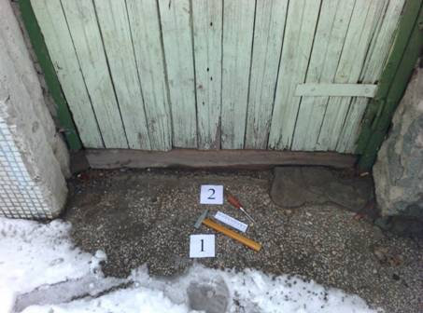
Фото № 1
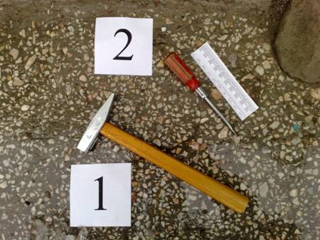
Фото № 2
Вопрос № 6 Ответьте на вопросы:
-укажите классификацию следов по источнику их происхождения;
-дайте определение судебной баллистики;
-виды криминалистического исследования письма;

Вопрос № 7 Укажите стрелками элементы строения ладонной поверхности руки, опишите типы папиллярных узоров.
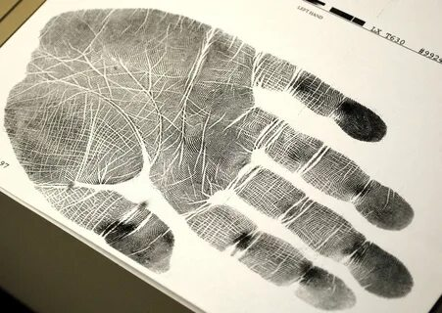

Вопрос № 8 Опишите следы взлома на фото № 1 и №2
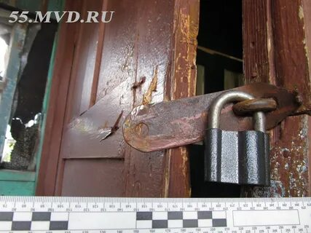 фото № 1
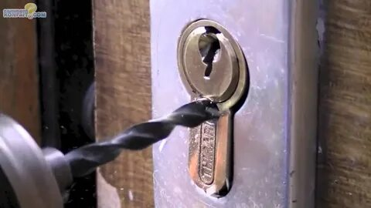фото № 2
Вопрос № 9 Укажите наименование конструктивных элементов рисунок 1
рисунок 2
Вопрос № 10 По имеющейся исходной информации постройте возможные следственные версии и составьте план расследования.

Исходные данные: 15.09.2022 года в 19 часов 45 минут в дежурную часть отдела полиции Калининского района поступило сообщение по телефону от гражданина Калугина Петра Сергеевича, проживающего в частном доме по ул. Северной, 22 об обнаружении признаков совершения кражи вещей из его дома.
Выехавший по сообщению участковый уполномоченный полиции уточнил, что в доме по указанному адресу обнаружен беспорядок, хозяин дома дал объяснение, что из дома похищена бытовая техника и некоторые предметы одежды и обуви. Участковый уполномоченный полиции ожидает прибытия следственно-оперативной группы.
К моменту прибытия следственно-оперативной группы участковый уполномоченный полиции получил заявление и объяснение от гр-на Калугина С.П. о том, что в 06 часов 30минут Калугин убыл на работу, запер за собой дверь, дома был порядок, вернувшись с работы в 19 часов 30 минут он обнаружил дверь дома незапертой, в помещениях дома, начиная с прихожей, был беспорядок. Не прикасаясь к вещам, хозяин дома заглянул в комнату, на кухню и обнаружил пропажу из комнаты: телевизора, видеомагнитофона, музыкального центра; из кухни: кухонного комбайна; из прихожей: новой дубленки и пары новых зимних сапог. После чего Калугин С.П. вызвал полицию по телефону от соседей, проживающих по ул. Северной, 24.

Вопрос № 11 Составьте осмотр места происшествия по указанному фотоснимку, адрес: г. Челябинск, ул. Северной, 24

Общий вид дома

входная дверь

- укажите, какие экспертизы составите по результатам осмотра места происшествия;
- по назначенным экспертизам составьте вопросы для эксперта.

Вопросы к экзамену по дисциплине «Криминология и предупреждение преступлений»

1. Понятие, предмет и система криминологии, ее роль и место в системе наук. 2. Развитие научных представлений о преступности. Становление и развитие криминологии как науки.
3. Методология и методика криминологических исследований.
4. Уголовно-статистический метод как основа государственной системы учета преступности и преступников.
5. Преступность как социально-правовое явление: понятие, признаки, социальная обусловленность.
6. Типология преступности.
7. Характеристика преступности через количественные показатели.
8. Качественные показатели преступности.
9. Латентная преступность: понятие, виды, оценка.
10.Причины латентной преступности и методы борьбы с ней. 11.Криминологический анализ преступности: понятие, методика проведения. 12.Преступление как объект криминологического изучения. 13.Характеристика преступности в современной России.
14.Понятие личности преступника. Типы личности преступников. 15.Структура личности преступника.
16.Социально-демографические признаки личности преступника. 17.Нравственно-психологические признаки личности преступника. 18.Значение биолого-физиологических признаков личности преступника. 19.Формирование личности преступника.
20.Детерминизм (причинность) в криминологии: понятие, диалектическая сущность, значение.
21.Система детерминант (причин и условий) преступности.
22.Механизм индивидуального преступного поведения.
23.Значение ситуаций как конкретных криминогенных условий совершения преступлений.
24.Понятие и система предупреждения преступности.
25.Общесоциальная профилактика преступности.
26.Специально-криминологические меры предупреждения преступности. 27.Индивидуальная профилактика преступности и ее этапы.
28.Субъекты предупреждения преступности.

Вопросы к дифференцированному зачету по дисциплине
«Тактико-специальная подготовка»
- Понятие, признаки, задачи дисциплины «Тактико-специальная подготовка»
- Структура и значение «Тактико-специальная подготовка» в системе ОВД
- Предмет, задачи и содержание топографической подготовки сотрудников ОВД
- Местность и влияние ее на оперативно-служебную деятельность сотрудников ОВД
- Назначение и классификация топографических карт
- Условности, применяемые на топографических картах
- Ориентировка на местности по карте и без карты при решении оперативно-служебных задач
- Виды, назначение и содержание служебных графических документов, применяемых в органах внутренних дел. Правила разработки и оформления
- Составление топографической основы обстановки (схемы) места происшествия (преступления)
- Чрезвычайные ситуации природного и техногенного характера. Классификация, причины возникновения, последствия
- Роль и место ОВД при ликвидации последствий ЧС
- Оружие массового поражения (ОМП) и его поражающие факторы (ядерное, химическое и бактериологическое (биологическое) оружие)
- Способы и средства защиты от поражающих факторов ОМП и чрезвычайных ситуаций природного и техногенного характера
- Силы и средства ОВД привлекаемые к действиям при чрезвычайных обстоятельствах, порядок и нормы их привлечения
- Планирование действий ОВД при чрезвычайных обстоятельствах
- Обеспечение действий сил и средств ОВД при чрезвычайных обстоятельствах
- Создаваемая группировка сил и средств ОВД при ЧО
- Взаимодействие, сущность, основные задачи. Порядок организации взаимодействия в специальной операции
- Организационно-правовые основы ведения чрезвычайного положения в стране или в отдельных местностях
- Разыскные наряды (заслон, засада, поисковая группа, группа преследования, дозор, секрет, наблюдательный пост, розыскная группа), их назначение, состав и тактика действий

Контрольная работа по дисциплине «Тактико-специальная подготовка»
Вариант 2
Вопрос 1. Укажите цели дисциплины «Тактико-специальная подготовка».
Вопрос 2. Дайте определение понятиям:
Военная топография- это; Проходимость местности -это;
Местности – это; Ориентироваться на местности - это;
К объектам гидрографии относятся-;
Вопрос 3. Рассмотрите рисунок и укажите, как можно определить стороны горизонта при отсутствии компаса по светилам?
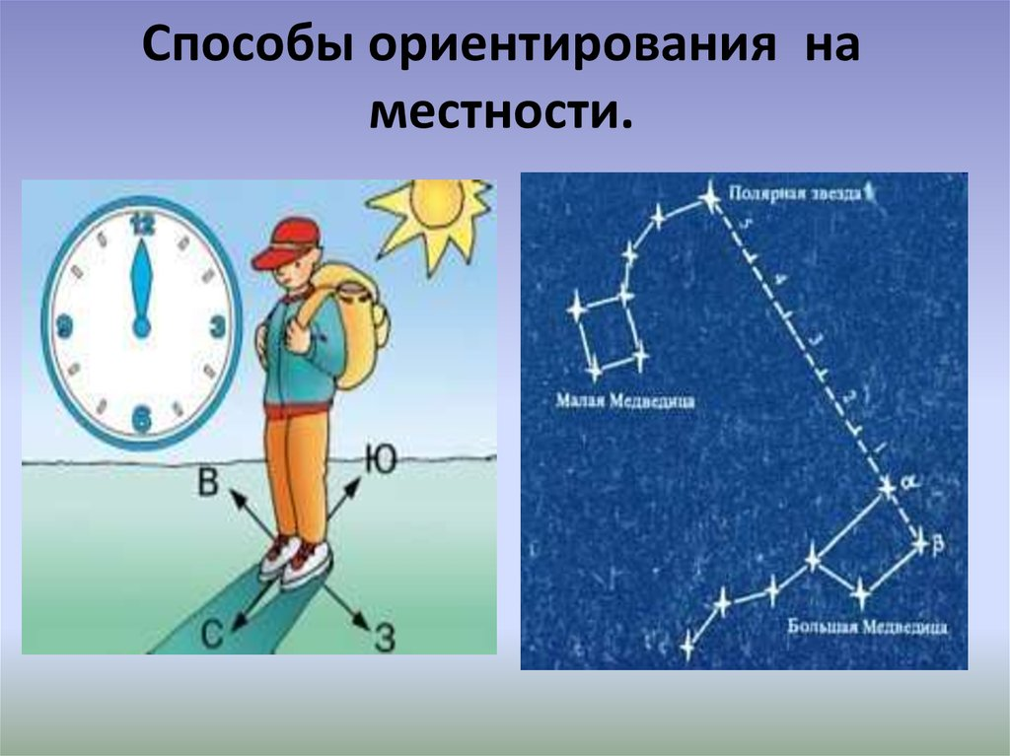

Вопрос 4. Для чего применяется циркуль-измеритель?
Вопрос 5. Что необходимо учитывать при составлении оперативных и рабочих карт (планов, схем) ?
Вопрос 6. Что понимается под термином «чрезвычайные обстоятельства»?
Что относится к чрезвычайным обстоятельствам?
Вопрос 7. Составьте схему первоначальных задач ОВД, участвующих в ликвидации ЧС природного характера.
Вопрос 8. Опишите средства защиты указанные на рисунке
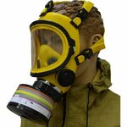
? Какие особые задачи гражданской обороны возложены на МВД России?

Вопрос 9. Дайте определение понятию: Инженерно-техническое обеспечение- это;
Опишите основные задачи инженерно-технического обеспечения:

Вопрос 10. Что подразумевается под группой преследования в ОВД? Опишите действия группы преследования, если особо опасный преступник скрылся, но есть его следы.
Основы управления в правоохранительных органах

Вопросы к экзамену

- Понятие и система правоохранительных органов. Правоохранительные функции.
- Судебная власть и система принципов правосудия в РФ.
- Судебная система РФ. Судебные инстанции.
- Правовой статус судьи.
- Верховный суд РФ.
- Система судов общей юрисдикции. Военные суды.
- Мировые судьи.
- Система арбитражных судов РФ.
- Конституционный суд РФ.
- Система управления в органах, осуществляющих правосудие. Общая характеристика судебных полномочий.
- Основные теории управления, система управления, виды управления.
- Понятие управления как вид государственной деятельности.
- Общие законы, цели и принципы управления. Основные функции управления.
- Система государственной службы Российской Федерации.
- Правовой статус государственных служащих. Должности гражданской службы и классные чины.
- Организация управления органами юстиции. Полномочия, функции и управление в Министерстве юстиции РФ и его органах.
- Система и компетенция аппарата управления в Министерстве юстиции РФ.
- Организация системы управления органами ФСИН РФ и ФССП РФ.
- Особенности взаимодействия ФСИН России с судами и иными правоохранительными органами.
- Организация и работа с кадрами в Федеральной службе исполнения наказаний и службе судебных приставов.
- Организация системы управления органами прокуратуры.
- Принципы организации кадровой работы в органах прокуратуры.
- Управление в органах предварительного следствия, организация и работа с кадрами в органах выявления и расследования преступлений.
- Характеристика правоохранительной деятельности органов осуществляющих ОРД. Особенности управления.
- Организация системы управления органами обеспечения общественного порядка.
- Система и правоохранительная деятельность таможенных органов.
- Система управления и компетенция таможенных органов.
- Организация и работа подразделений Федеральной службы войск национальной гвардии РФ. Особенности управления в органах Росгвардии РФ.
- Система и компетенция аппарата управления в органах и учреждениях МВД РФ.
- Место органов внутренних дел в системе органов исполнительной власти.
- Организация управления территориальными ОВД, их деятельность и полномочия.
- Организация работы УУП и ПДН. Система и компетенции управления УУП и ПДН.
- Организация работы и компетенции оперативно-розыскных подразделений.
- Организация работы, система и компетенции управления ППСП.
- Организация работы, система и компетенции управления ГИБДД.
- Организация работы, система и компетенции управления дежурных частей в ОВД.
- Виды, формы и методы взаимодействия подразделений ОВД.
- Организация взаимодействия в ОВД при раскрытии и расследовании преступлений.
- Управление СОГ.
- Взаимодействие ОВД с институтами гражданского общества и СМИ.
- Правовые аспекты кадровой работы в ОВД.
- Служебная дисциплина.
- Прохождение службы.
- Обучение и профессиональная подготовка сотрудников ОВД.
- Социально-психологические аспекты работы с кадрами.
- Конфликты в деятельности сотрудников ОВД.
- Рассмотрение индивидуальных служебных споров.
- Профессиональная деформация и пути ее преодоления.
- Основные положения организации условий труда сотрудников ОВД.
- Прекращение службы в органах внутренних дел.
- Основные требования к условиям труда сотрудников ОВД.
- Организация работы и документационного обеспечения, при соблюдении режима секретности, с учетом профиля деятельности правоохранительного органа.
- Делопроизводство в правоохранительных органах.
- Организация рационального использования рабочего времени сотрудников ОВД.
- Аналитическая работа в правоохранительных органах, значение аналитической работы для принятия управленческих решений.
- Понятие и значение планирования работы в ОВД, организация планирования работы в ОВД.
- Порядок подготовки и принятия управленческих решений, организация их исполнения.
- Обеспечение исполнения управленческих решений. Контроль и учет результатов деятельности исполнителей.
- Административно-правовая культура управления в правоохранительных органах.
- Основные направления научной организации труда.

Основы управления в правоохранительных органах

Тематика курсовых работ (проектов):

- Правоохранительные органы: их понятие и общая характеристика, место и роль в системе органов государства.
- Система органов МВД в Российской Федерации: их задачи и основные функции.
- Полиция в системе правоохранительных органов, её виды и основные направления деятельности.
- Функциональные обязанности сотрудников правоохранительных органов: понятие, содержание и значение (на примере одного из ведомств).
- Понятие, значение и содержание управления в правоохранительных органах.
- Основные направления совершенствования управления правоохранительных органов в условиях реформ правоохранительной системы.
- Виды управленческих решений в правоохранительных органах и их классификация.
- Особенности привлечения к дисциплинарной, материальной, административной ответственности государственных служащих правоохранительных органов.
- Информация и информационное обеспечение управления в правоохранительных органах.
- Организация планирования в правоохранительных органах.
- Организация подбора кадров в правоохранительных органах.
- Роль органов юстиции в охране прав и законных интересов граждан.
- Правоохранительная деятельность прокуратуры Российской Федерации.
- Особенности управления исправительными колониями различных видов режима содержания.
- Судебные приставы: их назначение, виды, основные права и обязанности. Организация и деятельность службы судебных приставов.
- Организация ювенальной юстиции в Российской Федерации: современное состояние и перспективы развития.
- Федеральная служба исполнения наказаний: полномочия и организация деятельности.
- Система органов прокуратуры РФ.
- Следственный комитет РФ: его задачи и полномочия.
- Таможенные органы РФ: их система и основные полномочия.
- Правоохранительная деятельность органов Федеральной службы безопасности.
- Частная охранная и частная детективная деятельность и их роль в обеспечении правоохраны.
- Информационное обеспечение оперативно-служебной деятельности правоохранительных органов.
- Органы дознания: понятие, задачи, структура органов дознания.
- Структура органов предварительного следствия и их полномочия.
- Федеральная служба войск Национальной Гвардии РФ (Росгвардия): полномочия и цель образования нового органа в системе правоохранительных органов.
- Органы, осуществляющие оперативно-розыскную деятельность.
- Совершенствование государственной системы профилактики правонарушений.
- Организация деятельности полиции в профилактике уличной преступности.
- Организационно-управленческая деятельность расследования преступлений.
- Организация применения специальных средств в оперативно-служебной деятельности правоохранительных органов.
- Предупреждение рецидивной преступности: актуальные проблемы и пути решения.
- Организация охраны общественного порядка для обеспечения общественной безопасности в Российской Федерации.
- Организация взаимодействия структурных подразделений органов внутренних дел по предупреждению и раскрытию преступлений.
- Организация предупреждение преступности несовершеннолетних в деятельности органов внутренних дел.
- Теоретические, правовые и организационные проблемы деятельности ОВД по предупреждению и профилактике преступлений и иных правонарушений.
- Права и обязанности сотрудников полиции при применении специальных средств.
- Организация применения поисковой техники, средства контроля и досмотра.
- Организация тактических способов органов внутренних дел при Чрезвычайных ситуациях (блокирование, оцепление, окружение).
- Организация рассмотрения обращения граждан в правоохранительных органах.

Министерство образования и науки Челябинской области
Государственное бюджетное профессиональное образовательное учреждение
«Южно-уральский многопрофильный колледж»

КОНТРОЛЬНАЯ РАБОТА
по дисциплине
___________________________________________________________________

Вариант № _____

Автор работы
Студент группы _______
_____________________
(Ф.И.О.)

Проверил преподаватель
______________________
(Ф.И.О.)
Оценка _______________
Дата «___»____________

Челябинск, год

